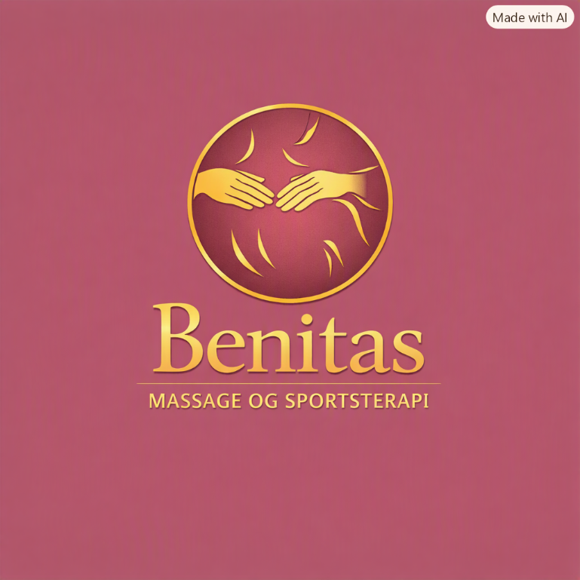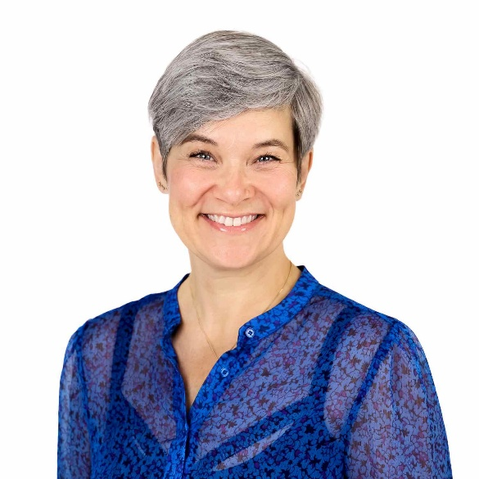

Velkommen til Benitas Massage og Sportsterapi.
Klinikken har hjemme i Strøby, på Amtsskrivervej 6.
Der er åbent onsdag og torsdag for forhåndsbookede aftaler fra den 1. november 2026.
Det er også muligt at få en aftale i Køge fredag eftermiddag. Her er en mindre klinik i lokalerne hos BB-dans, Galoche Alle´8. 1. th.
Jeg er lige nu i gang med min uddannelse hos Tengbjerg Sundhedsuddannelser og er først færdig uddannet midt i december 2026.
Derfor kan du lige nu booke elevbehandling til massage i november og december for 400,- Behandlingen tager 60 min.
Jeg har planer om at fortsætte min uddannelse, så jeg senere kan tilbyde dig mulighed for at din sundhedsforsikring kan betale. (Dette kræver WRAP godkendelse og den får jeg først i efteråret 2027.
Kontakt mig gerne på SMS på tlf. 2070 2997
Du betaler via mobilepay, og kan melde afbud indtil 24 timer før. For sendt afbud eller udeblivelse koster et gebyr på kr. 200,-

